脑与认知科学复习提纲（2025）

**1：神经系统的结构与功能 \*\*\*\*\***

**神经系统包括中枢神经系统和周围神经系统两部分。**

**中枢神经系统包括脊髓、脑干、间脑、大脑半球和小脑五部分**。

脊髓是中枢神经系统最尾端的部分，其上端延续为脑干，接受和处理来自皮肤、关节、肢体、躯干的信息，并控制躯干和肢体的运动。

脑干在脊髓和位于颅内的脑的主体间传递信息，包含很多神经核团。包括三部分：a：延髓：重要的生命中枢，控制呼吸、心律等；b：脑桥：在中脑和延髓之间传递运动信息；c：中脑：控制许多感觉功能和运动功能。

小脑位于颅后窝，调节运动的力度和范围，并参与运动技能的学习。

间脑包括两个关键的中继性结构，即丘脑和下丘脑。丘脑处理自中枢神经系统其它部分传到大脑皮层的信息，下丘脑调节自主功能、内分泌和内脏功能的整合。

大脑半球主要由大脑皮层和三个位于深部的结构：基底核、海马和杏仁体组成。大脑皮层是覆盖于半球表面布满褶皱的分层性结构。由中央沟、外侧裂和顶枕沟分成四叶：额叶、颞叶、顶叶和枕叶。若把脑掀起翻转，可看到埋在深部的还有脑岛，也叫岛叶。大脑皮层是实施脑的高级功能的关键部位，基底核与精细运动的调节有关，海马与记忆的储存和提取有关，杏仁体协调不同情绪状态（主要为恐惧情绪）的自主反应和内分泌反应。

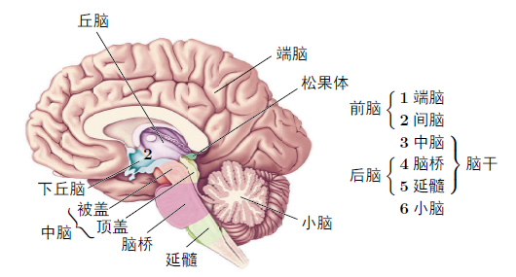

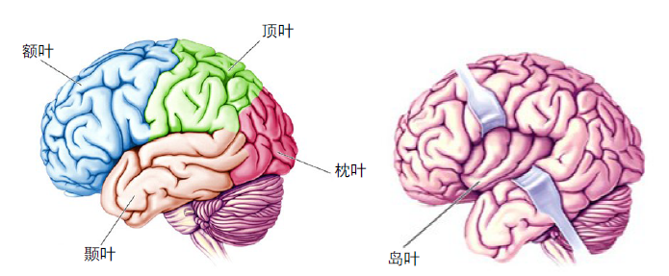

**周围神经系统由躯体神经系统和自主神经系统组成**。躯体神经系统的感觉纤维向中枢神经系统提供肌肉状态、肢体位置的信息和外环境的信息。**自主神经系统**由连接中枢神经系统和内脏器官的神经细胞组成，控制内脏、平滑肌和外分泌腺的活动，**分交感和副交感神经系统**，前者在应激状态下把能量储备动员起来，后者在松弛状态下保存能量储备。

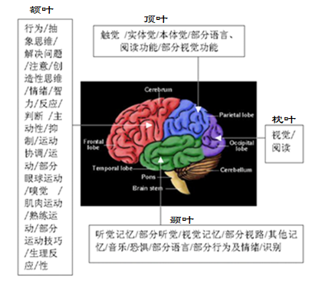

**2：神经元的结构与功能 \*\*\*\*\***

**神经细胞又称神经元，是脑的基本组成单元和工作单元**，大脑神经元的数量不同文献的估计有差异，根据1988年Williams的估计约为1000亿，**轴突的数量则达到1014**，但根据Azevedo于2009年发表的文章估计，**大脑的神经元数量约为860亿**，其中大脑皮质约163亿，小脑则约为690亿。在形态上可分为**假单极神经元（一个树突）、双极神经元（一个轴突、一个树突）和多级神经元（一个轴突、多个树突）**；在功能上又可分为**感觉、运动和联络神经元**。

**神经元基本由胞体、树突、轴突和轴突终末四部分组成**，并完成相应的信号传递功能。在神经信号传播过程中，**神经元这四个部分要产生四种类型的信号活动：输入信号、整合信号、传导信号和输出信号**。因此树突是神经元的输入和接受成分，胞体是神经元的整合或总合成分，轴突为神经元的信号传送或传导成分，轴突终末为神经元的输出或分泌成分。

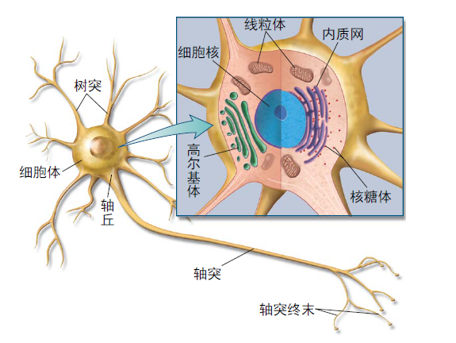

**3：神经信息传递的机制 \*\*\*\*\***

神经元的信息传播一般分两个阶段，即**神经元内的传导过程和神经元间的传递过程**。神经元的信息传导，实际上是细胞膜上一些称为离子通道的蛋白质分子允许离子流动而产生的电信号的传导。这里所谓的电信号是神经元细胞膜内、外的电位差，我们通常称之为膜电位。在没有任何外来刺激情况下的膜电位称为**静息电位**，这时膜内相对膜外约为-70毫伏。当神经元受到刺激发生兴奋时，在静息电位的基础上会发生瞬时的电位变化，这时膜内外的极性改变（即所谓的去极化作用），此时的膜电位我们称之为**动作电位**（此时膜内可比膜外高出40—50毫伏），它是神经元传导兴奋的电信号。传导过程是这样进行的，神经元的树突接受传入信号后传到胞体进行整合，此时引起细胞的去极化作用，细胞膜上部分**Na+**通道会开放，Na+从细胞膜外流入到膜内，当去极化作用使细胞膜电位升高达到一定的值（此时往往取膜外电位为0，则膜内的电位即为膜电位，该值我们称之为动作电位阈值）时就会产生动作电位，动作电位再沿轴突传到轴突终末。在动作电位达到峰值后，细胞膜内外Na+达到平衡停止流动，Na+通道关闭，此时细胞膜上**K+**通道开放，大量K+从膜内流到膜外，膜电位迅速下降，K+内外平衡后关闭，膜电位也恢复到静息电位。神经信息在神经元间的传递过程，有**化学突触传递**和**电突触传递**两种机制。电突触传递比较少见，主要来传送简单的、较快的去极化信号。化学突触传递则比电传递复杂得多，这要借助于化学活性分子的作用（即神经递质和神经受体的作用）。

**化学突触传递**大致**分为四步**：（1）：递质合成后存储在轴突终末的突触小泡内；（2）：当动作电位沿轴突传至轴突终末时，引起突触前末梢的去极化，这时**Ca2+**通道开放，大量的Ca2+流入末梢内；（3）：Ca2+使小泡与突触前膜融合，将小泡内的神经递质释放到突触间隙中；（4）：递质通过突触间隙并与突出后膜上的受体结合，并直接或间接地引起突触后神经元的某些离子通道的开放或关闭，从而使细胞去极化或超极化，前者为兴奋信号，后者则为抑制信号。

**电突触**是突触中另一类，突触间隙只有2纳米，信息传递通过神经膜间的缝管连接来实现的，神经冲动传递不需化学物质作为递质，电信号直接传递。冲动扩布较快。结构类似缝隙连接。信息传递具有双向性，低等脊椎动物和无脊椎动物体内较多。电突触可以促使许多神经元同步性放电，哺乳动物下丘脑内的神经元之间存在广泛的电突触连接，利于大量分泌各种激素，调节有机体的体温、进食、饮水和生物节律等。

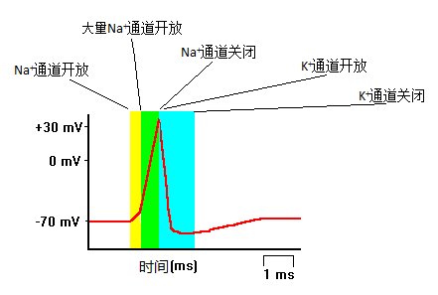

动作电位产生机制

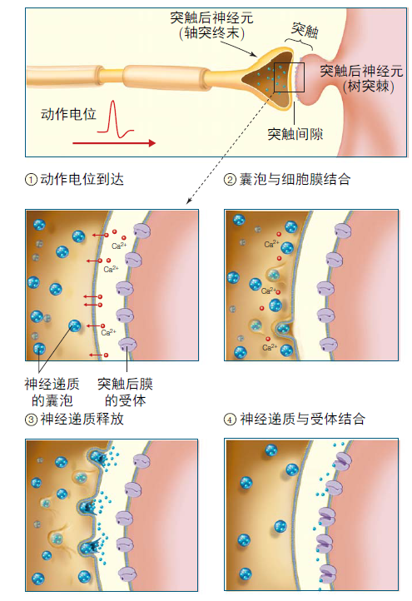

动作电位传播

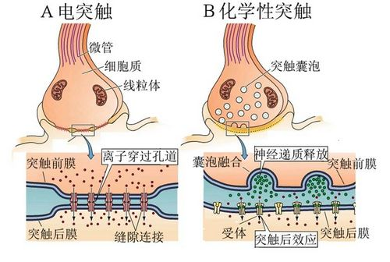

神经信息传递机制

4：**大脑功能分区及定位（精确到大脑Brodmann分区） \*\*\*\***

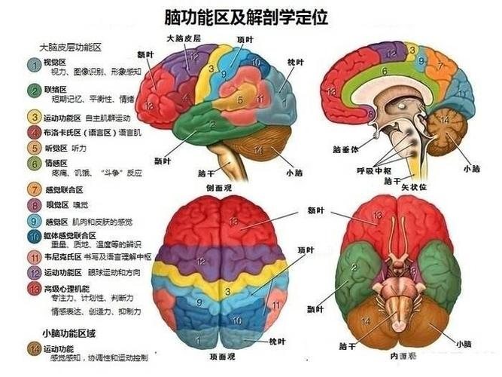

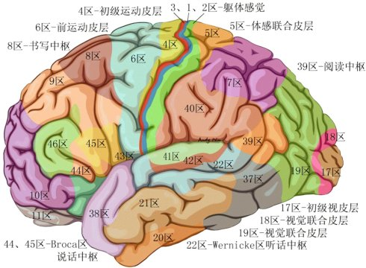

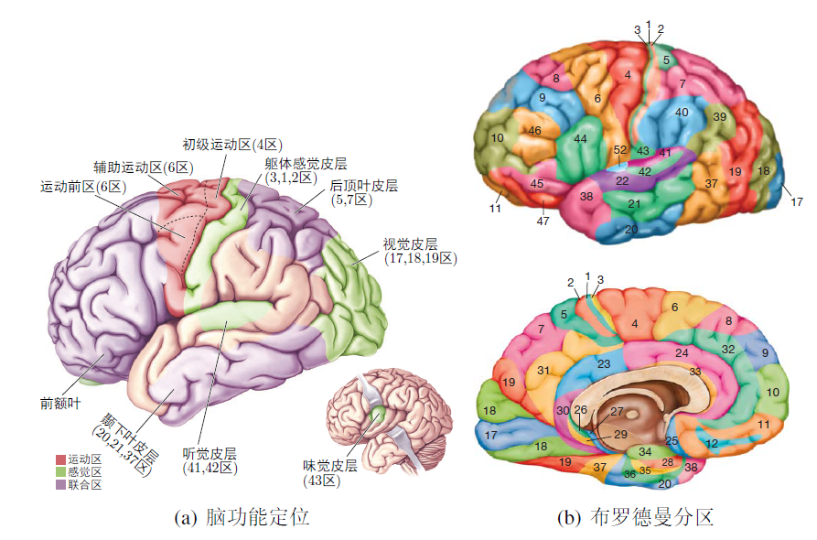

**大脑Brodmann分区**

**皮质运动区（4区）：**位于中央前回，是支配对侧躯体随意运动的中枢。

**皮质运动前区（6区）：**位于中央前回之前，它发出纤维至丘脑、基底神经节、红核、黑质等，与联合运动和姿势动作协调有关，也具有植物神经皮质中枢的部分功能。

**皮质一般感觉区（1、2、3区）：**位于中央后回，接受身体对侧的痛、温、触和本体感觉冲动，并形成相应的感觉。

**前额叶联合区（9、46、10、11区）**：与工作记忆、注意监控、智力和情绪调控有关。

**视觉皮质区（17区）：**每一侧脑区都接受来自两眼对侧视野的视觉信息，并形成视觉。

**听觉皮区（41、42区）：**位于颞横回中部，每侧皮质均按来自双耳的听觉冲动产生听觉。

**嗅觉皮质区（25、28、34和35区的大部分）：**位于嗅区、钩回和海马回的前部，每侧皮质均接受双侧嗅神经传入的冲动。

**内脏皮质区**：该区定位不太集中，主要分布在前扣带回、颞叶前部、眶额回后部、岛叶、海马及海马钩回等区域。

**语言运用中枢：**人类的语言及使用工具等特殊活动在**左侧皮层**上有较集中的代表区（优势半球），称为语言运用中枢。它们分别是：**①运动语言中枢：位于额下回后部（44、45区，又称布罗卡区或Broca区）；②听觉语言中枢：位于颞上回42、22区皮质，该区具有能够听到声音并将声音理解成语言的一系列过程的功能，又称为维尼克区或Wernicke区 ；③视觉语言中枢：位于顶下小叶的角回，即39区，该区具有理解看到的符号和文字意义的功能；④运用中枢：位于顶下小叶的缘上回，即40区，此区主管精细的协调功能；⑤书写中枢：位于额中回后部8、6区，即中央前回手区的前方。**

边缘系统是指端脑、间脑和中脑的一些区域和结构，在纤维联系和功能上密切联系相关的系统，发生上古老而又原始，形态上比较恒定，通过帕佩兹环路（ Papez circuit）相互联系，并与其他脑结构有广泛联系，参与调解本能和情感行为，调节内脏活动和情绪活动，与个体生存和种族延续有关，与精神、记忆等高级神经活动有关。其中，海马与学习、记忆、比对感知信息与经验预期等有关；乳头体与近期记忆关系密切，也对神经内分泌的调控有重要作用；穹窿连接海马和乳头体，是两者信息沟通的桥梁；扣带回分为前扣带回和后扣带回两部分，两者功能及形态结构均有不同，局部解剖及其纤维联系都比较复杂，前扣带回与认知注意调节有关，与许多复杂内脏和躯体活动及痛反应有关，后扣带回则是情绪回路的重要组成部分，并参与情感和自我评价等过程，尤其和抑郁症状密切相关；胼胝体是联络左右大脑半球的纤维构成的纤维束板，它把两大脑半球对应部位联系起来，使大脑在功能上成为一个整体，对于两半球间的协调活动有重要作用；杏仁核位于前颞叶背内侧部，海马和侧脑室下角顶端稍前处，有产生情绪、识别情绪、调节情绪和控制学习和记忆的重要作用。

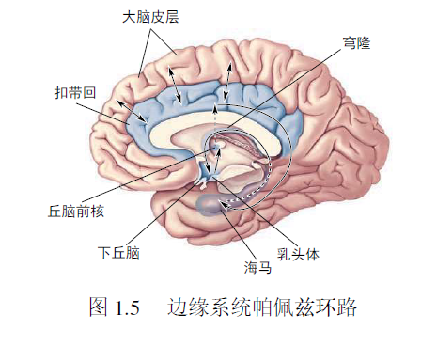

5：**什么是脑与认知科学 \*\*\*\*\***

**认知神经科学（Cognitive neuroscience）**是一门科学学门，旨在探讨认知历程的生物学基础。主要的目标为阐明心理历程的神经机制，也就是大脑的运作如何造就心理或认知功能（维基百科）。

**认知（Cognition）**是指通过形成概念、知觉、判断或想象等心理活动来获取知识的过程，即思维进行信息处理的心理功能（维基百科）。

**脑与认知科学（Brain and Cognitive Science）**是以脑为研究对象的多学科汇合的新兴研究领域，是研究人和动物的认知及智力的本质与规律的科学（国自然基金委、中科院）。

中国科学院院士**陈霖**认为，脑与认知科学是以脑科学为核心的多学科交叉的科学领域，研究目标是人和动物智能活动的本质与规律，即研究心理和精神状态与脑的关系问题。**脑与心智（brain and mind problem）的关系问题**是脑与认知科学研究的核心问题。

6：**眼睛的结构及感光机制 \*\*\*\***

首先我们要认识到，**我们的感知觉并不一定是外在世界事物的真实反映**，因为它们是外在事物相关特征信息进入我们的大脑后经过大脑的进一步加工而产生的，我们的大脑总是尝试从过去的经验中搜寻模式去修饰进入我们大脑的感知觉信息，因此，视觉的关键决定因素不是我们看到事物的物理特征，而是我们的大脑。

眼睛的成像过程和照相机是类似的，如果眼睛的光学系统发生改变, 在眼底视网膜上形成的影像将不清楚，例如近视、远视和散光等。然而，**视网膜却不完全等同于照相机底片的作用**。视网膜又被称为外周脑，从起源来说与大脑相同，是与外界有直接联系的部分。从组织上来讲，视网膜是由5类神经细胞排列成三层构成的，从外到内是**感受器细胞层、双极细胞层和神经节细胞层**。每一层都不止是一种细胞，层与层间细胞构成纵-横-水平三个方向上的复杂的突触联系，感受和处理视觉信息，所以视网膜又被称为“外周脑”，具有初步的信息处理功能。

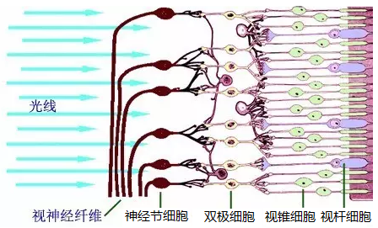

视网膜感光时，**光线的入射方向与视网膜信息传递的方向正好相反**。光感受器细胞在结构和功能上可被分为外段和内段。光化学反应发生在外段。外段形状有的如同锥形，有的如同杆形，这两类细胞分别被称为视锥细胞和视杆细胞。人的视网膜上单眼共约有1.25亿个视杆细胞，有650万个视锥细胞。灵长类视网膜后端有一个直径1.5mm的呈黄色的区域，被称为“黄斑”，在黄斑中央大约2°的区域内形成所谓的“中央凹”，人眼的**视锥细胞主要位于视网膜中央凹区域，密度可达150000个/mm2**，越向外周视锥细胞的密度越小。**中央凹的结构特点构成视觉高度分辨率的解剖学基础，是视网膜上视觉最敏锐的部位**。视杆细胞主要位于视网膜离中央凹2—30°区域，向中央或向周边远离这个区域视杆细胞密度都下降。**视锥细胞光敏感度低，有色觉，其功能主要是负责明亮环境中物体的分辨和颜色感知；视杆细胞光敏感度高，无色觉，能感受黑暗环境中物体的模糊影像。**

如上图所示，**光感受器细胞、双极细胞（中间层）和神经节细胞**构成纵向视觉信息传递途径。经过视网膜，物像的光能转换为视觉神经冲动，神经冲动沿视神经构成的视束传入。

视网膜的后方称为眼底，在正对视神经起始处，有一呈白色的圆形隆起，称为**视神经盘**（又称视神经乳头）。此处是神经纤维和血管进出的地方，没有感光细胞，不能感应到光线，**故称为盲点**。我们能够在盲点看到影像，是由于大脑根据以往经验进行修补的结果。但由于盲点没有感光细胞，所以不能产生神经脉冲，不能直接在视觉皮层形成影像。

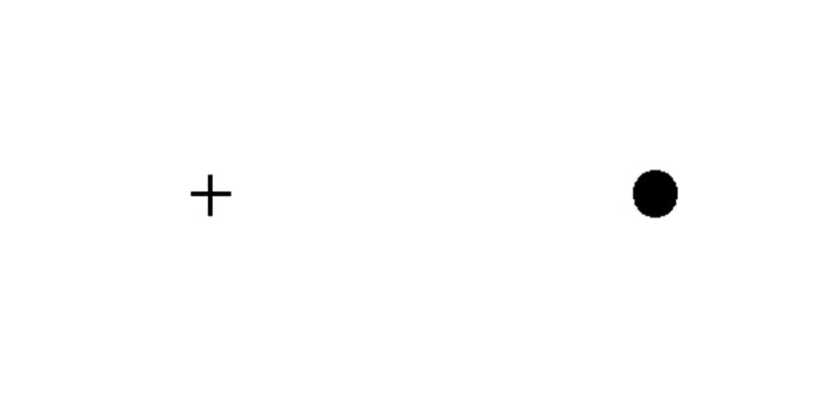

盲点检测：闭上左眼，用右眼看左边的“+”，由远及近，约25-30cm时右边黑点会消失

7：**视觉信息传递的四条通路 \*\*\*\*\***

视觉信息传递有四条不同的通路, 第一条是**视觉的感觉传递通路**，**视网膜——视交叉——外侧膝状体——视觉皮层**，形成视觉；第二条是**视觉的运动传递通路**，**视网膜——视交叉——上丘（位于中脑背侧）和顶盖前区（位于中脑顶盖），**再发出纤维支配眼睛的运动(头眼定向运动和瞳孔反射)；第三条传递通路为**视觉信息处理低通路**，**视网膜——视交叉——上丘——丘脑枕核——杏仁核**，这条通路是视觉感觉情绪反应通路；第四条是**视觉的调制生物节律通路**，**视网膜——视交叉——视交叉上核（位于下丘脑）——松果体（位于丘脑）**。

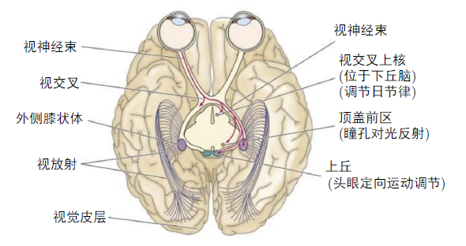

**8：视觉皮层与视觉信息处理的两条中枢途径 \*\*\*\*\***

**视觉皮层**（Visual cortex）是指大脑皮层中主要负责处理视觉信息的部分，位于大脑后部的枕叶。人类的视觉皮层包括初级视皮层（V1，亦称纹状皮层（Striate cortex））以及纹外皮层（Extrastriate cortex，例如V2，V3，V4等）。初级视皮层位于Brodmann17区。纹外皮层包括Brodmann18区和Brodmann19区。大脑的两个半球各有一部分视觉皮层，左半球的视觉皮层从右视野接收信息，而右半球的视觉皮层从左视野接收信息。

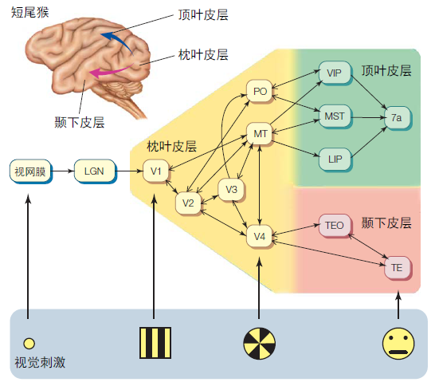

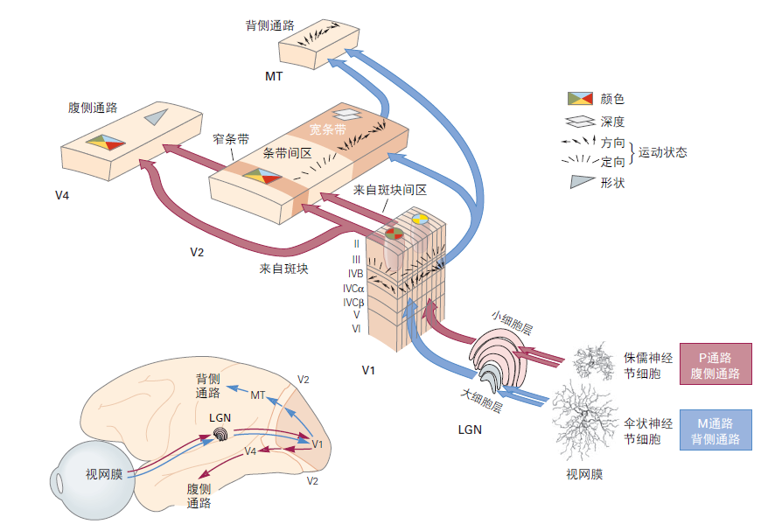

**眼睛传入大脑的信息的基本参数包括：深度、形状、运动状态、颜色**。我们的大脑是如何处理这些信息的呢？目前得到实验验证的是众多科学家的工作逐步形成的“**平行处理模型**”。它强调的是不同性质的视觉信息，例如颜色、运动方位等，按不同的信息通道做预处理，然后进入视皮层，再由不同性质的视皮层神经元进行分别处理。**视觉信息处理分为背侧通路和腹侧通路，背侧通路处理视觉深度和运动信息，称为“空间通路（where pathway）”，腹侧通路处理形状和颜色信息，称为“内容通路（what pathway）”。背侧通路起始于V1，通过V2，进入背内侧区和中颞区（MT，亦称V5），然后抵达顶下小叶，参与处理物体的空间位置信息以及相关的运动控制。腹侧通路起始于V1，依次通过V2，V4，进入下颞叶（Inferior temporal lobe，IT），参与物体识别，例如房子和面孔识别，研究还发现负责房子和面孔识别的脑区位于下颞叶的不同部位。**

9：**视皮层腹侧通路不同层次细胞的功能与物体识别\*\*\*\*\***

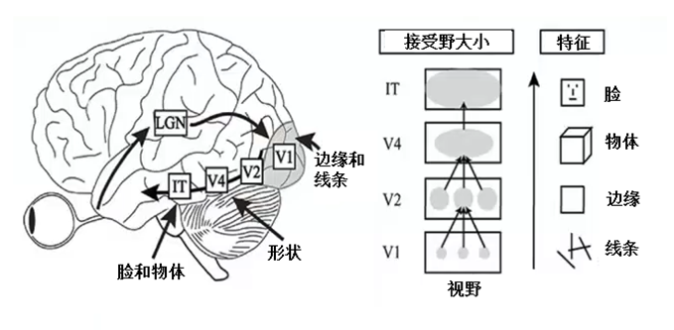

大脑初级视觉皮质的神经细胞（**V1** **cells**）对特定方向的**线段**、圆弧、角等形状有选择性反应；**V2** **cells** 对**图形（错觉）边缘**有反应；**V4** **cells** 对**形状及颜色**有特定反应，适合侦测前景与背景；下颞叶细胞（**IT** **cells**）对**脸及复杂图案**才有反应，损伤它可以导致“脸盲”和“物盲”，不能识别看到的人脸和物体。总而言之，从视觉皮层的编码特征上来看，腹侧通路的视觉信号从**V1-V2-V4-IT**，信息逐层分布式并行处理。V1区编码线条、弧度、角度等基本图形特征，V2区神经元对图形（错觉）轮廓有反应，也对色调敏感；V3区是信息过渡区；V4是特定形状和色彩感知的主要区域，也参与背景分离；IT区是物体和脸等复杂图形的表达和识别区。

10：**颜色感觉 \*\*\*\*\***

颜色感觉是光谱上**380～760纳米(nm)**波长的辐射能量作用于人的视觉器官所产生的感觉，正常色觉为三色觉。颜色的感觉机制主要是色觉的“三元学说”，该学说认为，视杆细胞不能区分波长，所以不能产生色觉，只能区分亮度。任何颜色的亮度和色度都可以由红色、绿色和蓝色的混合表现出来。视网膜上有**3种视锥细胞，包含不同的视紫蓝质分子，蓝视锥细胞 (波长峰值430nm，蓝光)，绿视锥细胞（波长峰值530nm，绿光），红视锥细胞(波长峰值560nm，红光)**，负责传递颜色的信息。色觉障碍是**由视觉色素之一缺失造成的，**常见的为红绿色觉障碍。

**薄暮现象**，又称柏金赫现象（Purkinje effect），捷克生理学家和组织学家柏金赫（Jan Evangelista Purkyna）于1825年首次科学地描述，**在光照度降低、从锥体视觉向杆体视觉转变时，人眼视觉亮度敏感度峰值朝向色谱的蓝色端（短波）移动的趋势。**在傍晚时，人的视觉由彩度优先转换成明暗现象，是从以感色为主的阶段转变为以感光为主的阶段过程中的一个状态。当外界光度逐渐降低，锥细胞活跃状态随之降低，杆细胞开始接手成为视网膜上主要感光细胞，在辨识颜色能力完全消失之前的阶段。薄暮现象表明，我们白天对黄色和红色较为敏感，而晚上对绿色和蓝色更敏感。

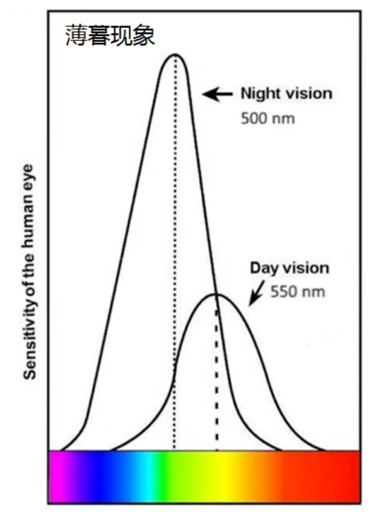

11：**双目立体视觉 \*\*\*\***

双目立体感知是双眼同时注视某物体时，双眼视线交叉于一点，叫注视点，从注视点反射回到视网膜上的光点是对应的，这两点将信号转入大脑视中枢合成一个物体完整的像。不但看清了这一点，而且这一点与周围物体间的距离、深度、凸凹等等都能辨别出来，这样成的像就是立体的像，这种视觉也叫**双目立体视觉**。欠缺立体视觉者称为[立体盲](http://baike.baidu.com/view/543943.htm)。

双目立体视觉是人眼在观察事物时所具有的立体感，人眼对获取的景象有相当的深度感知能力（Depth Perception），而这些感知能力又源自人眼可以提取出景象中的深度要素（Depth Cue）。双目立体视觉主要依靠**双目**[**视差**](http://baike.baidu.com/view/230225.htm)（Binocular Parallax），由于人的两只眼睛存在间距（平均值为6.5cm），因此对于同一景物，左右眼的相对位置（relative position）是不同的，这就产生了双目视差，即左右眼看到的是有差异的图像。**双眼图像在大脑的融合**要依靠双眼在观察景物的同一会聚机制（converging action），即双眼的着眼点在同一点上。这种机制使得人的左右眼（人的左右眼距是确定的）和在景物上的着眼点（左右眼分别到着眼点的光轴与双眼距线段构成的两个夹角是确定的）在几何上构成了一个确定的三角形。通过这个三角形我们就可以判断出所观察的景物距人眼的距离了。

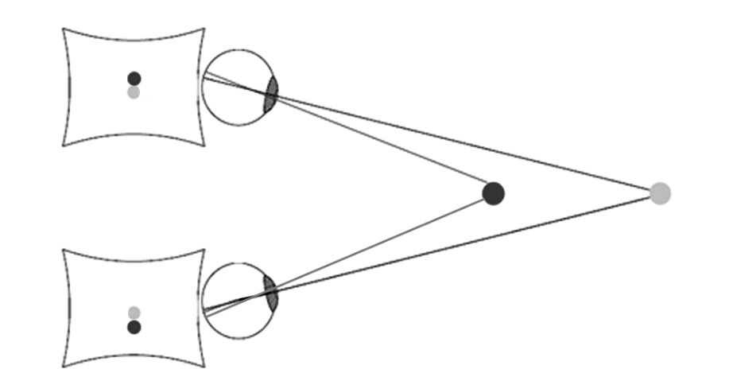

双目视差与立体视觉

12：**视知觉的形成——完形法则的视觉规则 \*\*\*\*\***

为了找出元素间并不真实存在的关连性，完形心理学派找到了若干著名的原理及法则，被称为Gestalt Law（完形法则）。包括“图与地”的概念，还有对视觉创作十分有用的“相似性”、“对称性”、“连续性”、“封闭性”、“共同命运”及“异质同形”等法则。

**（1）图地﹝主体及背景﹞﹝Figure-Ground﹞**

主体及背景是相对的概念，什么是主体，什么是背景，是有些主观认定的标准。一般面对一个景物时，通常会将轮廓清晰的部份称为主体﹝图﹞，其余的部份称为背景﹝地﹞。主体及背景的观点有三：

a. 主体占据比背景为小的视觉空间。

b. 主体与背景不可能同时感觉。

c. 感觉上主体比背景距离观者较近。

**（2）封闭性﹝closure﹞**

“封闭性”﹝closure﹞是指当观赏者面对个人十分熟悉的图像，一旦图像的线条或形状处于接近完成﹝nearly complete﹞的状态，有被知觉或记忆成更接近完成的倾向，这种视觉特性称为“封闭性”。由图可知，这三条不相交的线段如果被视为一个封闭的三角形，比不相关的三条线來的安定多了。同样的道理，在图中，12个不相关的黑点，人的知觉系统有把这些黑点看作围成一圈圆形的倾向。因为三角形和圆形是人们十分熟悉的图案造形，虽然图形尚未完成，祇要接近完成的狀态，人们仍然会把它们知觉和记忆成更安定的状态。由此可知，视觉元素之间有一股神秘自发的力量。可以把它们连接封闭起來。

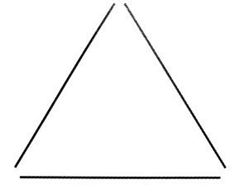 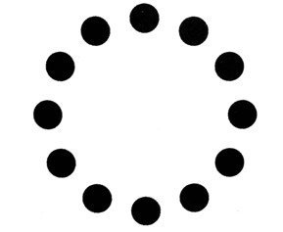

**（3）连续性﹝continuation﹞**

人们观赏图像中的线条时，不论直线或曲线，即使被少数的元素所干扰阻断，仍然可以利用人类知觉系统整合成连续而不中断之线条，这种认知特性称为“连续性”。由于人类的肉眼堪称是一个十分懒惰的器官，在撷取视觉讯息时，通常会选择阻力最少的知觉方式，来整合所收到的视觉讯息。以下图来說，一般人的第一印象，大概会說它是两个X的图案。但是若把时间延长来看，强迫自己用不同角度和方式撷取图案，可能发现除了兩个X外，中间还夹着一个菱形。为什么会有这样的观察结论？因为这样的结论最符合人类记忆里所熟悉的图形，同样这样的认知有最少的方向转换，当然隐藏的菱形本身也是封闭的轮廓，具有非常明确的视觉认知。以下图，们直觉是一条直线穿过一条弧线，而不会把它视为 B兩个略带钝角的图形。

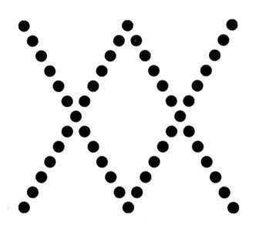 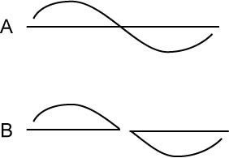

|  |
| --- |
|  |

**（4）对称性**

在上图中，左右对称如 1、3、5容易形成一个整体，反之，2、4由于左右不对称对称就不容易被视为整体。

其实“对称”就是“相似性”的一种特例，它提供了一种视觉上的平衡 ﹝balance﹞，因此本身也是一个理想的完形。事实上，自然界的所有生物其外观构造都是左右对称的，如：人和所有生物的面孔及牙齿，以及昆虫、树葉、花瓣、雪花的结晶都是对称的，一旦人的五官受到先天或后天的伤害，因而生得一大一小、左右不对称，多数人就会认为这是“破相”。因此“对称”的形式是一种与生俱來的常态与习惯，也是人们十分喜爱的讯息接受形式。

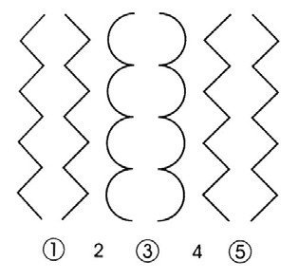

**（5）相似性**

在某一方面相似的各部分趋于组成整体，如下图，我们可以容易地看出1、2两部分与众不同的区域，而且1比2要容易，因此我们对于垂直的视觉信息较为敏感。

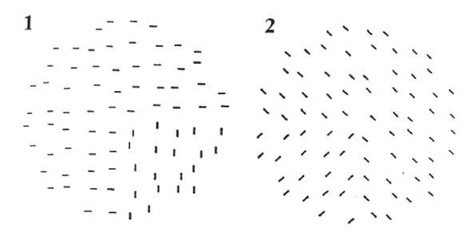

**（6）靠近性﹝proximity﹞**

|  |
| --- |
| “靠近性”﹝proximity﹞是指当不同的视觉元素如果位置彼此靠近，就容易被视为一个整体。因此在视觉场中元素和元素间之距离及空间之配置，将影响它们知觉上的关联性。 |
| 在下图左中，A图49个圆点彼此上下左右都维持相等的距离，由于它们的形状、色彩、大小都是相同的，所以这49个圆点可以被视为一个分布均匀的整体，而形成一个正方形的外观。在B和C中，由于刻意减少兩个行列共14个圆点，使得垂直方向与水平方向的间隔被拉大。至于圆点形状及尺寸仍然维持不变，仍具有正方形的外观。在B中由于纵向间距加大，因此有横向的视觉外观；C中，则有纵向的外貌。由此范例观之，凡是视觉元素靠得愈近，愈容易彼此产生关联而形成整理的概念。下图右则表明相似要优于靠近性。 |

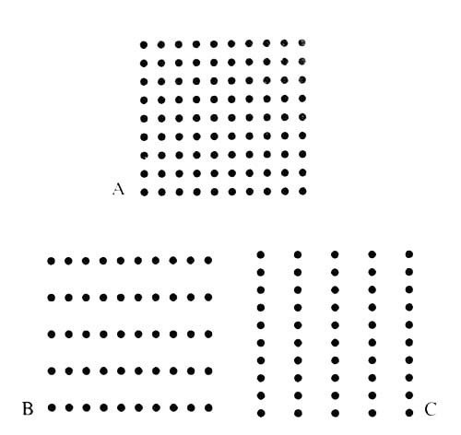 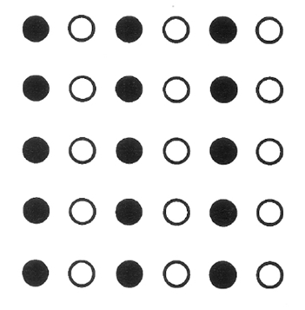

靠近性，相似性由于靠近性

此外，由下图中 1和 3的几种不同间距，可以产生 1和 3、13、13或B以及 13013或 BOB等不同实质意义，由此可知，元素靠得很近自然会产生本是一体的视觉印象。

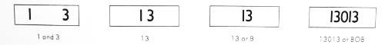

元素靠得很近自然会产生本是一体的视觉印象

**（7）共同命运﹝common fate﹞**

“共同命运”﹝common fate﹞和完形律中的“相似性”十分相近，严格说来，它可以算是“相似性”的一种特例。所谓“共同命运”是指当视觉元素的功能、动作以及变化彼此相互一致时，有被观众感知为一个整体和单一形式与动作的倾向。所以，它可以被视为：众多视觉元素同处于运动状态下的“相似性”。

在下图中，当 cde和 ijk往上移动时，这种共同的运动可以组成新的视觉整体，我们看到的不再是 abc、def、ghi、jki的组合，而是 ab、cde、fgh及 ijk等组合。

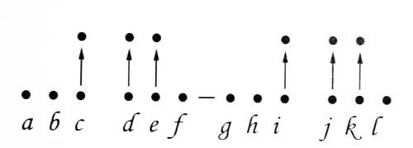

**13：知觉的恒常性 \*\*\*\*\***

当客观条件在一定范围内改变时，我们的知觉映象在相当程度上却保持着它的稳定性，即知觉恒常性。 恒常性的种类：形状恒常性， 大小恒常性（例如远处的一个人向你走近时，他在你视网膜中的图像会越来越大，但你感知到他的身材却没有什么变化）, 明度（或视亮度）恒常性，颜色恒常性（例如绿色的东西无论在红光条件下还是绿光条件下或者白光条件下，你眼中的它都是绿色的）。周围的世界在不停的变化，他向我们的知觉系统输送的刺激信息也在不停的改变。我们看到的事物有时离我们近，有时离我们远；有时在我们正前方，有时在我们两侧；有时在阳光下，有时又处于阴影中。在这种不断变化的情况下，知觉恒常性可以帮助我们保持对事物的正确知觉。知觉恒常性是个体知觉客观事物的重要知觉特征，它在视知觉中表现比较明显。

**（1）大小恒常性**

大小恒常性是指在一定范围内，个体对物体大小的知觉不完全随距离变化而变化，也不随视网膜上视像大小的变化，其知觉映象仍按实际大小知觉的特征。如下图，我们看左边的图像不会产生右边的感觉。这主要是过去经验的作用以及对观察者距离等刺激条件条件的主观加工造成的，也为学习和实践的结果。

**（2）形状恒常性**

形状恒常性是指个体在观察熟悉物体时，当其观察角度发生变化而导致在视网膜的影象发生改变时，其原本的形状知觉保持相对不变的知觉特征。如在观察一本书时，不管你从正上方看还是从斜上方看，看起来都是长方形的。再如，在不同角度观察一扇门时，门从完全关闭到完全打开的过程，我们对门的形状认知保持不变。

**（3）方向恒常性**

方向恒常性是指个体不随身体部位或视像方向改变而感知物体实际方位的知觉特征。人身体各部位的相对位置时刻在发生变化，弯腰时，侧卧时、侧头时、倒立时等，当身体部位一旦改变，与之相应的环境中的事物的上下左右关系也随之变化，但人对环境中的知觉对象的方位的知觉仍保持相对稳定，并不会因为身体部位的改变而变化。

**（4）明度恒常性**

明度恒常性是指当照明条件改变时，人知觉到的物体的相对明度保持不变的知觉特征。如将黑、白两匹布，一半置于亮处，一半置于暗处，虽然每匹布的两半部分亮度存在差异，但个体仍把它知觉为是一匹黑布或一匹白布，而不会知觉为是两段明暗不同的布料。

**（5）颜色恒常性**

颜色恒常性是指个体对熟悉的物体，当其颜色由于照明等条件的改变而改变时，颜色知觉不因色光改变而趋于保持相对不变的知觉特征。如室内的家具，在不同色光照明下，对其颜色知觉仍保持相对不变。再如，一面红旗，不管在白天或晚上，在路灯下或阳光下，在红光照射下或黄光照射下，人都会把它知觉为红色。从物理特性和生理角度看，当色光照射到物体表面时，由于色光混合原理的作用，其色调会发生变化，但人对物体颜色的知觉并不受照射到物体表面色光的影响，仍把物体知觉为其固有的颜色。下图左图苹果是红色的，右图在蓝光照射下，我们仍然认为苹果是红色的。

**14：注意与变化视盲 \*\*\*\*\***

**注意**是心理活动对一定对象的指向和集中。其基本特征是**指向性**和**集中性**。注意贯穿于一切心理活动的始终，是一切心理过程的共同特性。注意具有三种功能：**（1）选择功能；（2）保持功能；（3）调节和监督功能。**

**变化盲视又称无意视盲**，当我们同时经历着多样事物发生时，仅仅关注其中一样，而忽视了其他样事物的发生，而且不知道它们的发生。我们的大脑在处理用眼睛看到的瞬间的信息时，是将它保存在后顶叶皮质里，但是后顶叶皮质的大小有限，不能将全部的画面都储存，所以，它将一些重要部分记下，却忽视了其它部分，因此，在眨眼的前后，只要重要部分不变（其它部分任意变化），就会对于一些看在眼中的变化“视而不见”。必须专注的观看几分钟后才会发现。

15：**听觉信息的传递通路 \*\*\*\***

**听觉感受器是柯蒂氏器管(Corti氏器或螺旋器)**，其上分布着排列整齐的听觉细胞——毛细胞。毛细胞是所有脊椎动物听觉系统和前庭系统的感觉受体。通过机电转导，毛细胞可以检测其周围环境的振动。虽然负责平衡觉的半规管和负责听觉的耳蜗内都有毛细胞，但是**只有耳蜗中的毛细胞又细分外毛细胞**（3-4列，单耳约12000 个）和**内毛细胞**（1列，单耳约3500 个）。平均**1个内毛细胞**与**3～4个外毛细胞**组成一个声波频率单元，外毛细胞主要负责对声音的感知，而内毛细胞则负责对这些信号的整合并进一步传递到听神经。外毛细胞受损后可以通过助听器让我们听到声音，但是内毛细胞死亡的话，同组外毛细胞再完好无损也听不到该频率的声音。

**耳蜗膜迷路对声音频率的感知是从下往上频率逐渐降低的**，感受越高频声音的毛细胞受到声波的冲击也越大，越容易受损，而人类的毛细胞是不能再生的，所以**随着年龄的增长人类将会逐渐失去对高频声音的感知能力**。

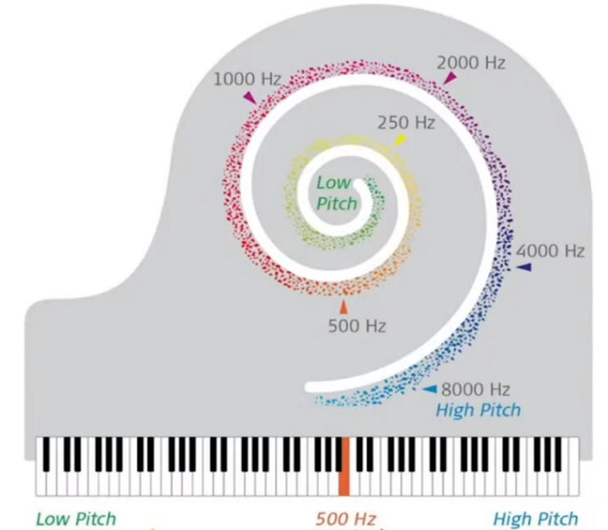

听觉的神经通路: **毛细胞——听神经——耳蜗核——上橄榄核——下丘——丘脑内侧膝状体——听皮层。**听皮层主要由Brodmann 41、42 和22 区构成, 其中**41 区是听的接受区, 被称为听觉初级感觉皮层**; **42 和22 是听觉的联络皮层**，尤其与听觉语言理解有关。内膝体的纤维主要传递信息达41 区, 少量达听觉联络皮层。

**声音骨传导**的传导途径为：声波—**颞骨**—骨迷路—耳蜗淋巴液—螺旋器—听神经—大脑皮层听觉中枢。

声音是由机械振动产生的，振动频率须在**20~20000 Hz**之间才能形成人类感知的可闻声，低于20 Hz的声音成为次声波，超过20000Hz的声音为超声波。

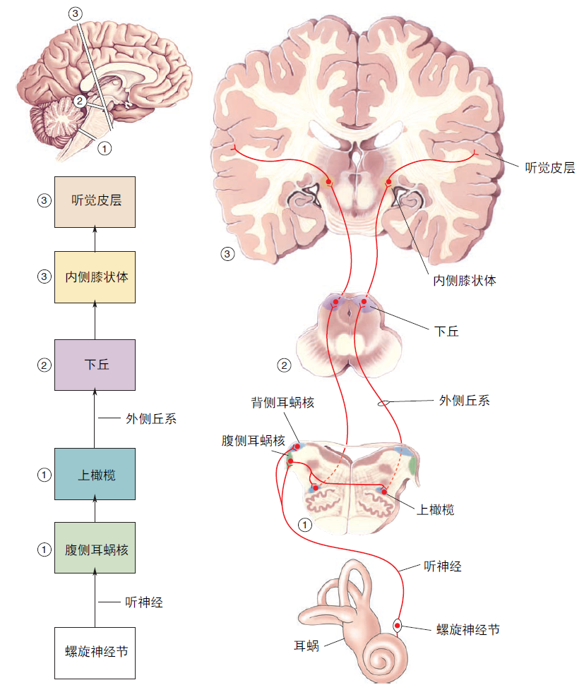

听觉传导通路中的多次交叉使一侧的声音信息可以传入到大脑皮层的两个半球，使听觉中枢两耳共享。这样, 一侧耳接受长时间刺激后产生听觉适应时, 对侧耳也发生适应; 一侧耳接受长时间强声音刺激后引起听阈下降, 对侧耳也同样发生听觉疲劳; 但一侧听皮层损伤不会引起严重耳聋。两耳共享声音的机制也让我们能够**听声辨位**。科学研究表明，听到低频声音（<1KHz）时，我们通过声音传入左右耳的时间差来分辨来声位置，分辨率为10us，而对于高频声音（>3KHz），我们通过传入左右耳声音大小差异来辨别来声位置，分辨率为1分贝。这种现象称为**双耳效应**。

**人工耳蜗**是迄今为止开发的最成功的“神经假体”之一，可以为患有严重感音神经性听力损失且传统助听器无效的患者提供人工听力。人工耳蜗是一种电子装置，由体外言语处理器将声音转换为一定编码形式的电信号，通过植入体内的电极系统直接兴奋听神经来恢复或重建聋人的听觉功能。人工耳蜗主要包括如下构件：

声音处理器：捕获声波并将其转换为数字编码。

线圈：经数字编码的声音通过位于植入体上方的线圈从声音处理器传送到植入体。

植入体：将数字编码后的声音转换为电信号，并沿着位于耳蜗（内耳）内的电极组传送。

听神经纤维：植入体的电极刺激耳蜗的自然听神经纤维，听神经纤维然后将电信号传送到大脑，由大脑将其破译为声音。

远程助手：通过远程助手或直接在声音处理器上控制听声，例如，改变听声程序或调节听声响度。

16：**什么是平衡觉？与晕车有什么关系？ \*\*\*\***

**平衡觉是由于人体位置重力方向发生的变化刺激前庭感受器而产生的感觉,又称静觉。平衡觉需要内耳、视觉和本体感觉。**前庭器官包括耳石和三个半规管，是与小脑密切联系的，刺激前庭器官所产生的感觉在重新分配身体肌肉紧张度、保持身体自动平衡等方面起着重要的作用。前庭感觉也与视觉有联系。当前庭器官受刺激时，可能会使人看见物体发生位移的现象。**前庭器官也与内脏器官密切联系着，如晕船或晕车等，是由于前庭器官受到运动，但是我们视觉认为我们静止，两者发生冲突所致，可以产生恶心、呕吐等现象。**脑科学上，**延髓最后区（area postrema）**负责解决视觉与平衡感的冲突，同时也负责在身体有毒素进入时引发呕吐。坐车时，视觉认为我们是静止的，但是前庭系统认为我们是运动的，这种冲突引起了最后区的激活，从而引发呕吐。这能解释我们目望远方不易晕车、车内看书容易晕车、开车不晕车等。

平衡觉的研究在航空、航海方面有着重要意义。例如，为了适应航空及宇航飞行的需要，生理心理学必须研究加速度以及失重、超重等现象对人的心理的影响。

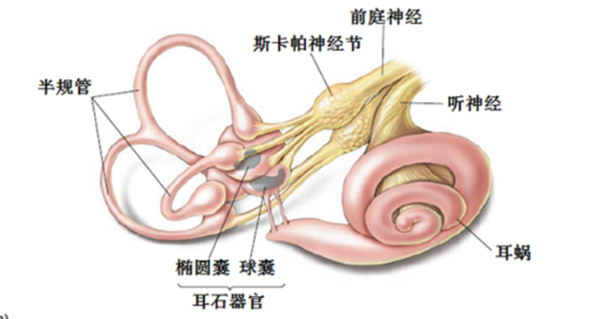

17：**嗅觉的神经通路 \*\*\*\***

**嗅觉感受器是鼻内的嗅上皮（又称嗅黏膜），**每个鼻腔中大约5平方厘米，其中带有500万种带纤毛的嗅细胞。随着年龄增长，因为干细胞分化成嗅觉神经细胞的能力下降，嗅觉会随年龄增长而减退，也有研究结果将嗅觉的逐渐丧失与死亡可能性的增加联系在一起。

**嗅上皮**的嗅细胞（僧帽细胞和蓬头细胞）是双极神经元，它的嗅毛伸向嗅上皮表面，接受气味分子的刺激；嗅细胞的另一端发出嗅神经纤维，若干条神经纤维集中在一起形成嗅丝，这些嗅丝向上穿过鼻腔顶的很多小筛孔，终止于嗅球，嗅球内的神经细胞再发出纤维组成嗅束，在前脑的底部走行进入**前额眶额回的梨状区**，并与**杏仁核、扣带回和海马回**发生联系, 构成所谓的嗅脑( olifactory brain) 。

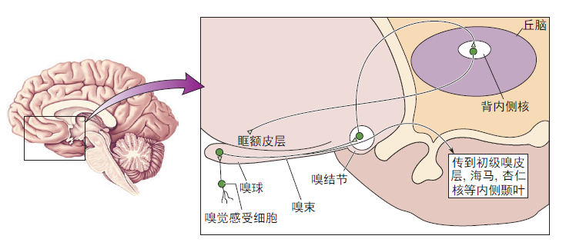

**梨状区被认为是初级嗅觉皮层，眶额回是次级嗅觉皮层**。嗅脑在进化上是非常古老的, 许多低等动物具有良好的嗅觉,灵长类的嗅觉相对是不敏感的。嗅觉与边缘系统(如杏仁核、海马和扣带回，参与**情绪的调控和记忆功能**)关系密切，所以**嗅觉功能对心理因素**的影响比其他感知觉更加明显。人类的嗅觉细胞基因有很多变异，不同的基因型对相同的气味会有不同的感受。**嗅觉感受采用组合编码的模式**，气味分子激活不同基因型的嗅觉细胞，从而产生不同的嗅觉体验。

**费洛蒙又称为信息素**，指的是由一个个体分泌到体外，被第二个同种个体通过**嗅觉察觉**，使后者表现出某种行为反应的物质,它具有通讯功能。是**同种个体之间相互作用的化学物质**，能影响彼此的**行为、习性、乃至发育和生理活动**。费洛蒙由体内腺体制造，直接排出散发到体外，信息素依靠空气、水等传导媒介传给其他个体。由于费洛蒙靠外环境传递，故又称性外激素。这种化学物质由外分泌腺 ( exocrine gland ) 所分泌，分子很小，可随风飘逸再借空气流动快速的传播到各处去。它是动物界包括人类、哺乳动物、昆虫（蜜蜂、蚂蚁、飞蛾）等同物种之间相互沟通，并发出求偶、警戒、社交、合作等讯号的讯息分子。

18：**味觉的神经通路和味觉中枢 \*\*\*\***

**味蕾是味觉感受器**, 分布于口腔黏膜内, 主要分布在舌的背面,特别是舌尖部和舌的两侧面。人类青年时期口腔中大约有1万个味蕾，随着年龄增长味蕾的数量会减少，造成味觉衰退，到了70岁大概只剩下一半。每一个味蕾由**酸、甜、苦、咸、鲜**等五种基本味感受器细胞和其周围的支持细胞构成。

味感受器细胞的顶部有纤毛，被称为味毛。味毛从味蕾的中孔伸出，用于感受刺激。传入神经末梢包围在味感受器细胞的周围，将味觉信息经由面神经、舌咽神经和迷走神经把味觉信息传递到脑干，达孤束核并在此换神经元，纤维交叉后，继续把信息传入到**丘脑的腹后内侧核**，然后由后者的神经元分别投射到大脑皮层的**中央后回与面部感觉相邻的部位和岛叶**，后者位于第2体感区的吻侧，是为**味觉中枢**。这些皮层有许多对味觉刺激高度敏感的神经元。其中有的神经元仅仅对一种味觉刺激起反应。有的神经元不仅对味觉刺激起反应，同时也对温度和机械刺激起反应。

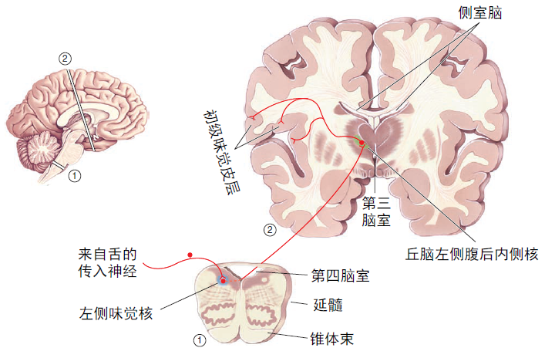

19：**联觉的概念及模式 \*\*\*\*\***

各种感觉之间会产生相互作用的心理现象，即对一种感官的刺激作用触发另一种感觉的现象，在心理学上被称为**“联觉”现象**，又称为“通感”。最常见的联觉是两种感官之间的联结，如“色-听”联觉，即对色彩的感觉能引起相应的听觉，现代的“彩色音乐”就是这一原理的运用。

视觉与听觉的交互作用中以**麦格克（McGurk）效应**为代表，该效应是在播放一个人不断重复的“ba”的声音时，在屏幕上播放一个人念“fa”的口型动作，看着和发音不同的图像我们听到的将是“fa”，虽然那个声音一直不变的是“ba”。当在同一个屏幕上播放“ba”和 “fa”口型的图像时，看对应图像就能听到对应的声音。而闭上眼睛，一直听到的是“ba”的声音。这个试验的结果是始终如一的，即使人开始是知道该声音一直是“ba”，任何人都不能改变自己有声音错觉这一事实。

脑功能成像的实验结果显示，当有色词联觉功能的被试看灰色背景白色数字时，大脑枕叶的V4区**感知颜色的区域**会出现高度激活，而正常被试则没有。前面我们讲解视觉信息处理时，我们知道，从视网膜传来的神经信息，经由视神经传至大脑枕叶的17区，视觉信息在此分解成简单的属性，然后采用并行的处理方式将不同的属性传递到不同的脑区来处理。颜色的信息是传递到V4区，而有关数字字形的信息也是传递到V4另一个区域来处理，因此V4区可能是颜色与数字产生交错联结的脑区。

20：**记忆的四个阶段 \*\*\*\*\***

**学习是人或动物通过神经系统获取新信息和新知识的神经过程，而记忆是对所获取信息进行保存和读取的过程。记忆包括如下四个阶段：**

**encoding 编码或登录**：感知外界事物或接受外界信息(外界刺激)的阶段，也即通过感觉系统向脑内输入讯号——学习过程。

**Storage 储存**：获取的信息在脑内贮存和保持的阶段。

**Retrieval 提取或再现**：将贮存于脑内的信息提取出来使之再现于意识中的过程－－回忆过程。

**Amnesia 遗忘**：是对识记过的材料不能再认与回忆，或者错误的再认与回忆。

21：**记忆的分类 \*\*\*\*\***

没有记忆就没有时间概念, 记忆是一个随时间而减退的神经过程。根据不同的记忆时程和神经基础, 记忆可分以下几种类型:

( 1) **感觉记忆( 瞬时记忆、最初记忆)**

在实际的感觉体验后, 信息只在脑中存留几百ms, 这是复杂记忆过程的第一个阶段。这一过程的信息量大。大量信息被用于快速分析和筛选出有用信号, 而后即被“清零”, 被新的信息所取代。

( 2) **短期记忆( 工作记忆)**

少数的事实、人名、数字等少量信息可记住几秒钟到1 分钟。如, 新的电话号码打过就忘;新面孔和新名字互相刚刚介绍完, 转身就忘, “人一走, 茶就凉”。这种记忆有“即时应用”的性质。我们将20 s内记忆的存储量称为记忆广度( immediate memory span) , 将构成记忆的基本单元称为意元( chunk) 。一般说, 人短期记忆的广度是7 ±2 个意元, 所以, 记一大堆数字时,通常只能记住7( 7 ±2) 个。要使人记住你的话, 最好长话短说。

( 3) **长时非陈述性记忆（内隐记忆、程序性记忆）**

可记忆几天、几个月甚至几年，是指不依赖于意识或认知的记忆。该记忆的形成需要多次重复测试才能逐步形成，主要包括感知觉和运动技巧、程序和规则的学习，是很难用语言表达的记忆。非陈述性记忆以**习得性行为**为主要研究对象。而习得性行为是指一切经过**非意识参与的**学习(或经验)而获得的行为，包括学习骑脚踏车、打字、使用乐器或是游泳。

( 4) **长时陈述性记忆(外显记忆)**

可以记忆几天、几个月甚至几年，对事件事实情景以及他们之间相互联系的记忆，能够用语言来描述。根据记忆信息的不同有可以分为**情节记忆和语义记忆**。

研究表明，记忆与脑的基本关系如下：

1：**非陈述**性记忆（自动执行的运动或认知技能及无意识的记忆）系统的主要结构：

**小脑**（运动皮层）：运动技巧性记忆;

**杏仁核**：情绪性记忆;

**纹状体（基底核）**：习惯化行为记忆。

2：**陈述性**记忆（情节和语意记忆）系统的关键脑区：

**海马（内侧颞叶）**：短期（几分钟到数周）空间方位和情节性事件记忆。海马相当于大脑中的图书管理员，将短期情节记忆信息长期储存于大脑皮层。

**间脑（丘脑）**：连接海马和大脑皮层，是短期记忆向长期记忆转换的关键脑区。

**前额皮层**：工作记忆，前瞻记忆，长时情节记忆和抽象记忆（概括性、理解性和逻辑性记忆）。

**大脑感觉皮层**：长期形象记忆（事物的具体形象，又称表象记忆）和语义记忆

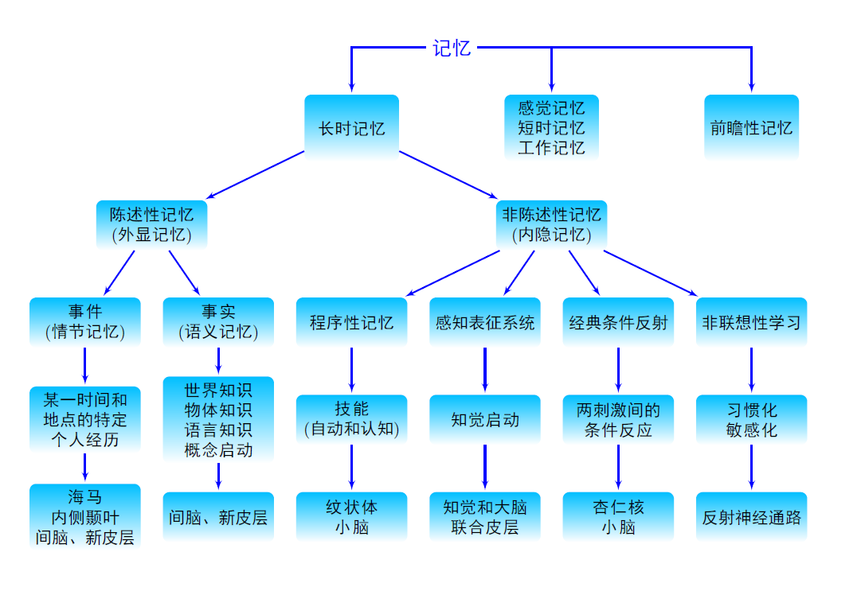

22：**Baddeley工作记忆模型 \*\*\*\*\***

**工作记忆（working memory, WM）是指在执行认知任务过程中，用于已知的或新的信息提供暂时储存与加工的容量有限的系统。这种记忆一般持续数秒，易被抹去，并随时更换。简单来说，“工作记忆”=“短时记忆”+“控制加工系统”。**Baddeley模型认为工作记忆由**语音回路、视觉空间模板和中央执行系统**组成。语音回路负责以声音为基础的信息储存与控制，视觉空间模板主要负责储存和加工视觉信息，中央执行系统是工作记忆的核心，负责各子系统之间以及它们与长时记忆的联系、注意资源的协调和策略的选择与计划等。然而，在对工作记忆的研究过程中，某些实验研究并不能用Baddeley的三系统概念进行解释。如，在实验中被试只能记住5个左右的不相关的单词，而却可以记住16个左右有共通之处的单词。在对原有工作记忆模型进行修改的基础上，Baddeley提出了情景缓冲器概念，作为对三系统概念缺陷的补充。这是一种用于保存不同信息加工结果的次级记忆系统，在中枢执行系统的控制之下保持加工后的信息，支持后续的加工操作。

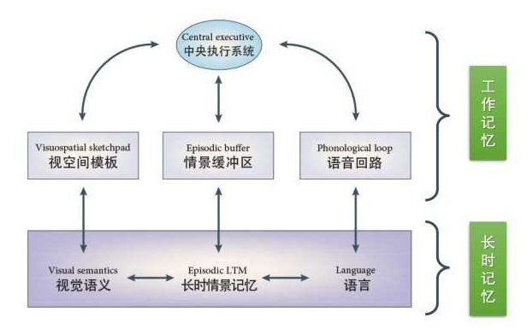

23：**生理时钟（生物钟）\*\*\*\***

美国科学家Kleitman在1938年与一位同事一起在46米深的地下过了整整一个月，完全没有阳光和日常作息表的生活，期间他们仍然维持着平时的日常作息规律。小鼠转轮实验中，有光照和没有光照期间，小鼠都保持很有规律的作息周期。这表明清醒和睡眠的周期循环是自动产生的，我们称这种节律为生理时钟（ biological clock，生物钟）。经实验研究证明，我们大脑内调节约日周期的中央**生物钟位于下丘脑的视交叉上核（SCN: Suprachiasmatic nucleus）**。小鼠转轮实验中，当小鼠切除视交叉上核后期作息规律完全消失。野生仓鼠和养殖的仓鼠，在互换移植视交叉上核后，它们的作息规律也发生对调。

然而我们的生物钟是如何分辨昼夜的呢？这要回到我们的视觉部分，有一条信息通路是由视网膜上少部分感光节细胞将光信息传到视交叉上核，从而让我们有昼夜的戒律。2002年美国Brown大学的David Berson发现了一种**新的感光细胞**，它是**视网膜上的神经节细胞**(Retinal Ganglion Cells，RGCs)。但是这种感光细胞与视觉并无关系，它不是连接到脑皮层，而是直接连接到视交叉上核，视交叉上核又将光照信息传递给**丘脑的松果体**，调节松果体褪黑激素的分泌节律，影响人的生理功能。这些**感光节细胞对于蓝光（光谱灵敏度曲线峰值波长位于460nm左右 ）最敏感**，因此**照射蓝光可以提高警觉、对抗视差或睡眠不足**，并减轻高纬度地区常见的季节性情绪失常。季节性情绪失常可能造成严重的忧郁症，甚至导致患者自杀。针对感光节细胞的蓝光疗法应该能有效治疗这些疾病。其他研究显示，视网膜节细胞受到疾病的影响（如清光眼）的盲童，比因其他原因失明的儿童更容易有睡眠障碍，恢复感光节细胞的健康，将是治疗多种疾病的新目标。

24：**多巴胺、血清素及其神经通路 \*\*\*\***

**多巴胺**是一种用来帮助细胞传送脉冲的化学物质，为神经递质的一种。这种神经递质主要**负责大脑的情欲，感觉，传递兴奋及开心的信息，使人类引起欲望和期待，也与成瘾有关**。爱情的感觉其实就是脑里产生大量多巴胺作用的结果。所以，吸烟和吸毒都可以增加多巴胺的分泌，使上瘾者感到开心及兴奋。多巴胺传递开心、兴奋情绪的这功能，医学上可以用来治疗抑郁症。多巴胺不足或失调则会令人失去控制肌肉的能力、欣快感丧失、或是导致注意力无法集中。失去控制肌肉能力，在严重时会导致手脚不自主地颤动、乃至罹患帕金森病。

多巴胺是脑内极其重要的神经递质，因为其作用特点又被称作快乐物质。多巴胺属于单胺类物质中的儿茶酚胺类，合成顺序依次为酪氨酸-左旋多巴-**多巴胺**-去甲肾上腺素，最后通过单胺氧化酶和儿茶酚胺氧位甲基移位酶酶解失活。合成脑内的3/4的DA细胞体主要位于**中脑腹侧被盖区和中脑黑质**。

**中脑边缘多巴胺系统**(mesolimbic DA system)能够强化动机，并**对报偿的预测产生反应**。但是过多刺激中脑边缘多巴胺系统，则会造成情绪失调的问题，例如：**躁狂症**。**中脑腹侧被盖区投射至伏隔核（位于纹状体腹侧，又称为依附核或依核）及**大脑**前额皮层，该通路是大脑的奖赏通路**。**黑质DA神经元则主要投射至纹状体背侧（尾核、壳核），该通路与帕金森氏症有关**。

**血清素**（血清张力素，英语：Serotonin，又称5-羟色胺，简称为5-HT）为单胺型神经递质，影响涉及多个生理系统，特别**与觉醒水平、睡眠-觉醒周期、心境、食欲和性行为有密切相关**。通过饮食适量提高血清素含量能改善睡眠，让人镇静，减少急躁情绪，带来愉悦感和幸福感，带给人更多快乐。有动物实验表明，当提高血清素在动物体内含量时，动物的互相攻击行为明显减少。血清素是一种抑制性神经递质，最早于血清中发现，广泛存在于哺乳动物组织中，在大脑皮层质及神经突触内含量很高。在外周组织，血清素是一种强血管收缩剂和平滑肌收缩刺激剂。血清素还能增强记忆力，并能保护神经元免受“兴奋神经毒素”的损害。**脑干中的中缝核是哺乳动物脑5-HT神经元密度最大的核团，大脑皮层是主要的投射区域，其中投射到额叶皮层的神经纤维最为浓密**。**很多健康问题与大脑血清素水平低有关**，如注意力集中困难、压力和厌倦感、抑郁症、易怒、焦虑、疲劳、慢性疼痛和焦躁不安等。如果不采取预防措施，这些问题会随时间推移而恶化，并最终引起强迫症、慢性疲劳综合征、关节炎、纤维肌痛和轻躁狂抑郁症等疾病。患者可能会出现不必要的侵略行为和情绪波动。血清素水平较低的人群更容易发生抑郁、冲动行为、酗酒、自杀、攻击及暴力行为。

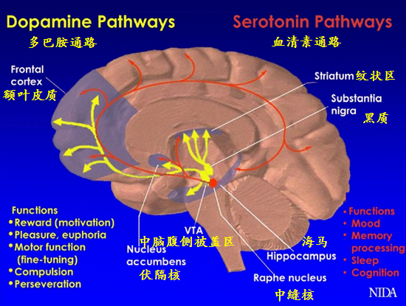

25：**药物成瘾的正负强化机制 \*\*\*\***

所有的毒品都有两种作用，毒品通过两种作用协同作用引起精神依赖和生理依赖，即正性强化与负性强化。**正性强化：初期吸毒后可产生强烈的欣快感和松弛宁静感，这种感觉能满足吸毒者的心理需要，产生精神依赖，吸毒者会再次吸毒；负性强化：成瘾后，吸毒者停止吸毒后会产生难以忍受的痛苦，也就是通常所说的“戒断症状”，产生身体依赖，吸毒者只得继续追求药物。**

药物成瘾的正负强化机制使人成瘾并难以自拔，开始时只是冲动行为，事后有悔恨自责情绪，然而重复次数多了就会变成负性强化，冲动行为变成重复行为，动机不再是获得快感和满足，而是缓解焦虑和压力，事后也没有悔恨自责情绪，而是痴迷着魔。

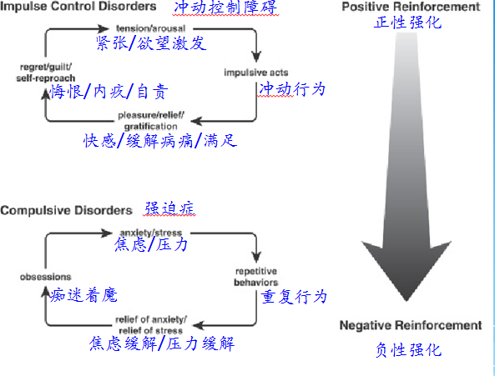

犯罪学里，常把毒品称做万恶渊薮。没钱买毒的毒瘾者，常迫于发瘾的渴求与痛苦，冲动犯罪。研究表明，毒品成瘾是因为**毒品过度活化我们大脑的奖赏中枢**所致。成瘾性最高的毒品如海洛因，甚至可能打一、两次就会成瘾。成瘾后会产生耐受性，造成需要更大量的药物，才能得到同样的效果；否则就会造成身体和心理的痛苦。因此大部分的人一上瘾之后，不是为了追求快乐，而是为了避免戒断的痛苦才会继续。

下面的实验表明药物成瘾的ab拮抗作用，吸毒开始阶段快感很强，戒断后负面情绪低而短，吸毒成瘾后快感几乎没有，**戒断后负面情绪高而长**。

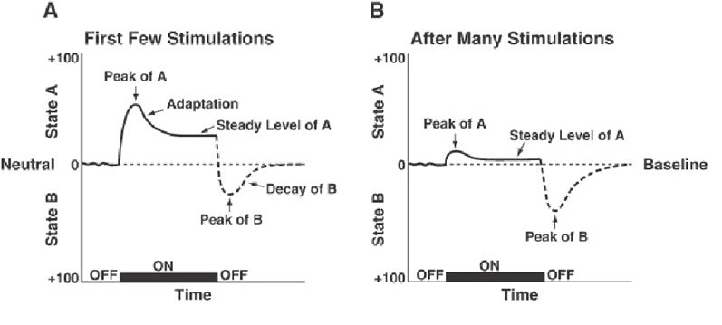

下面的实验表明了大鼠12小时可卡因自给实验期间、前后伏隔核胞外**多巴胺**和**血清素**（5-羟色胺）水平的变化情况。

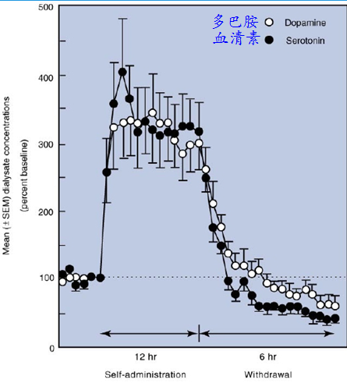

**猝睡症**是指有些人会在正常的日常活动期间突然入睡。这种病症会让人陷入巨大的危险之中，因为正常的开车、跑步或劳动时都会意外睡着。猝睡症是一种神经学领域的睡眠障碍，患者入睡时间很随机，毫无规律可循。患者通常是直接进入“快速眼动睡眠” ，很少会进入更深度睡眠或“NREM”。医生经常给患者服用强效安非他命来保持清醒，但是患者却曾来不对安非他命上瘾。1998年，研究人员借由遗传学研究发现，猝睡症与**促食素（Orexin，由下丘脑所分泌的饥饿调控信号）**或其受体基因突变有关。促食素是一种胜肽，可以强化“快感”，让我们头脑保持清醒。它不仅是失眠症研究的目标，也是药物成瘾研究的方向。美国迈阿密底特律的亨利福特医院睡眠中心的一项研究发现，**促食素受体拮抗剂**可作为一种新的治疗失眠的方法，而且可能成为药瘾的治疗剂。

26：**语言中枢与失语症 \*\*\*\*\***

（1）**布罗卡区（Broca’s area）**与“Tan”先生。1861年，法国神经解剖学家布罗卡（Pierre Paul Broca）遇到一位病人，名字叫莱沃尔涅(Leborgne)，只能发出“Tan”音，不能说出连贯的语言。但是语言理解没有问题。该病人大脑解剖后发现，其为**左脑额下回后部**有一区域损伤，该区域称为**“运动语言区”或者布罗卡区（Broca’s area）**，位于Brodmann 44/45区，见下图。

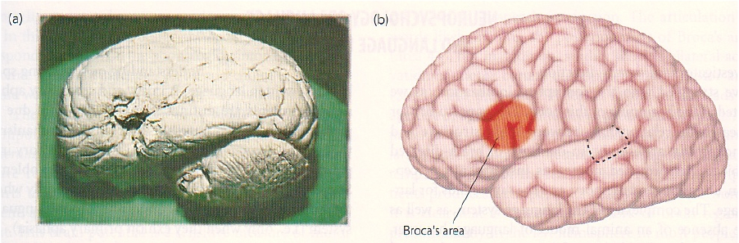

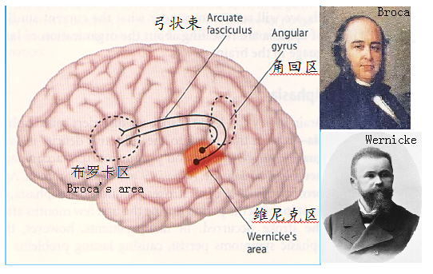

（2）**维尼克区（Wernicke’s area）**与语言理解。1974年，德国医生维尼克（Wernicke）遇到几位病人 ，他们能说出流利的话语，但是完全没有意义，而且听不懂别人讲话。wernicke解剖病人后发现损伤的区域在**颞叶中后部**，该区域被称为**语言理解区或者维尼克区（Wernicke’s area）**，位于Brodmann 22/42区。

（3）**角回**与**视觉性语言中枢，**围绕颞上沟末端的顶下小叶称为角回，位于Brodmann 39区，如此区受损，患者视觉无障碍，但不能理解文字符号的意义，称失读症。

（4）每个人的语言区定位都不同。虽然每个人都有类似的语言区，但是语言区在大脑的定位都不同。

27：**脑中词汇存储 \*\*\*\***

大脑中的**心理词典**以特异性**信息网络**形式组织，储存词汇的方式与词典不同，是根据**单词间的意义关系**组织起来的。

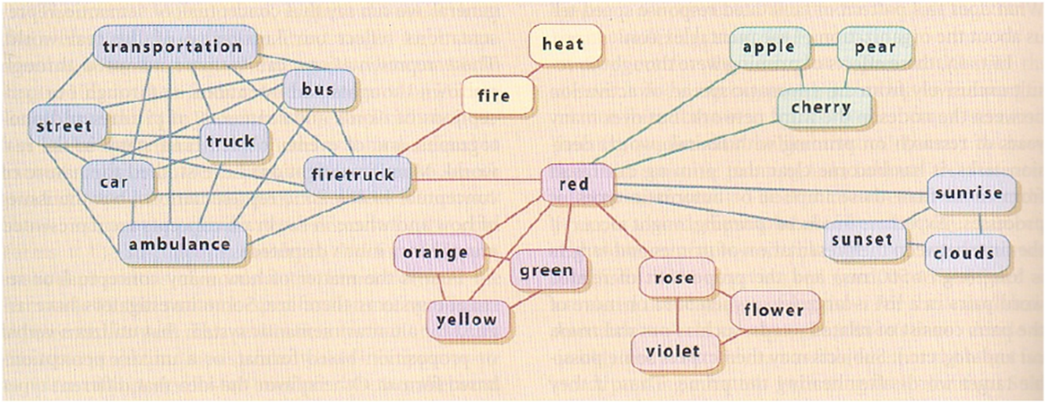

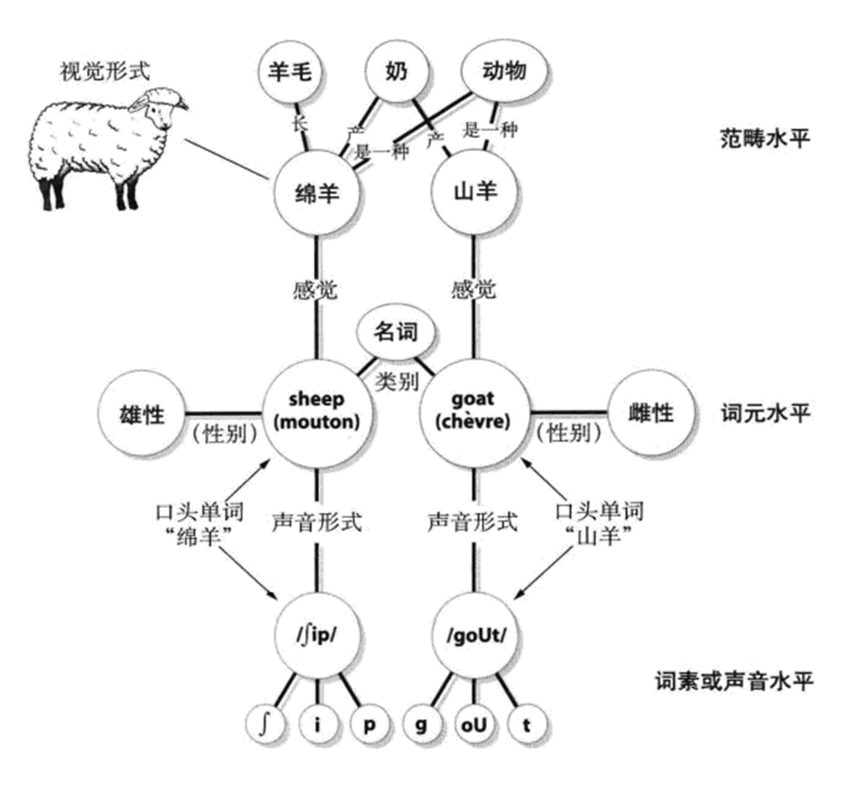

**不同性质的词汇储存在不同的脑区，辨认人脸在颞极，辨认动物在颞下回中部，辨认工具在颞下回后部。**

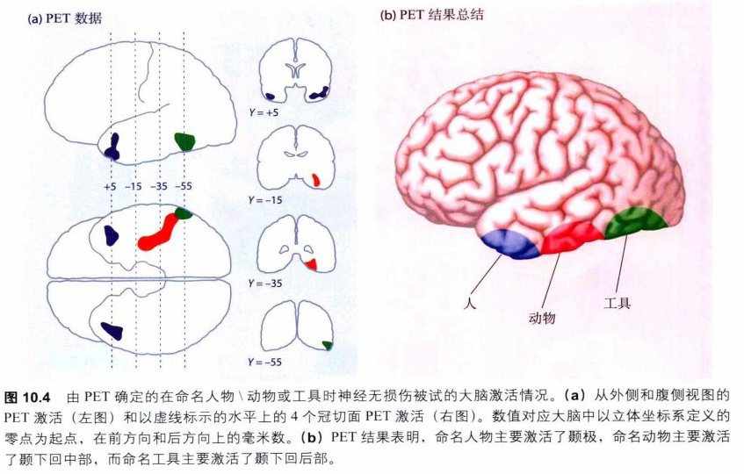

28：**前额叶、执行功能与理性决策 \*\*\*\*\***

**大脑前额叶可以为背外侧、腹内侧、额极和眶额回四部分**，其中**背外侧、腹内侧负责认知处理，额极与工作记忆有关，眶额回则主要和情绪处理相关**。前额叶是大脑的CEO，在演化上，只有灵长类具有较大的前额叶，在发育上，前额叶也是最后才发育成熟的地方。大脑**执行具有意义的目标导向行为是前额叶的功能，我们称之为执行功能**。

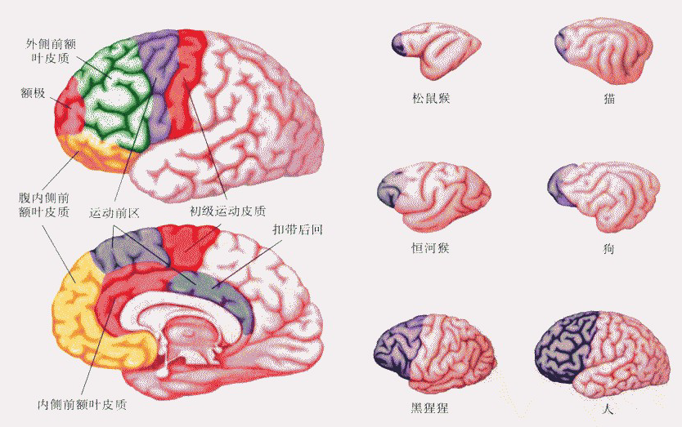

**前额叶受损的病人出现心智失常的表现**：1.无法抑制自己的行为；2.无法控制自己的情绪；3.无法有效的做计划与执行计划；4.无法有工作记忆。

**检测前额叶受损被试的几种实验**，**认知冲突（Stroop）**和**威斯康星图片分类实验**表明被试不能控制自己的行为，**伦敦塔实验**表明被试无法有效的做计划与执行计划，**赌博任务**表明被试不能无法控制自己的情绪与做有利的决策。

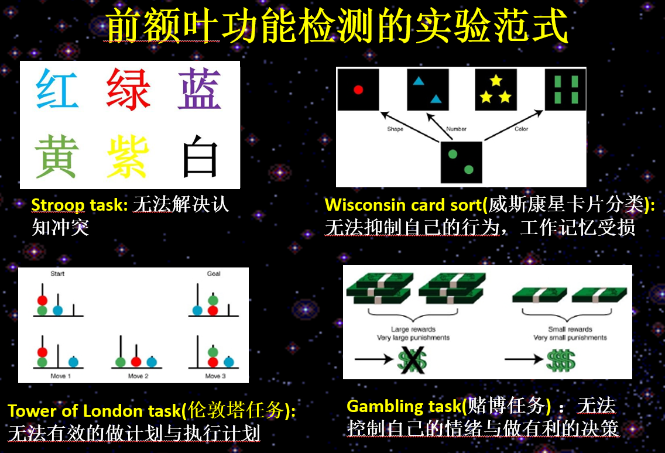

人通过感觉、经历和思考来获取知识、进行理解、甚至创新创造思维，虽然在一些场景下也包含初级认知，但主要是高级认知，其中有知识形成、注意、记忆、推理、问题求解、决策、创新创造以及语言生成等，全面的脑与认知框架如下图所示，其中**前额叶负责中央监控和执行规划**。

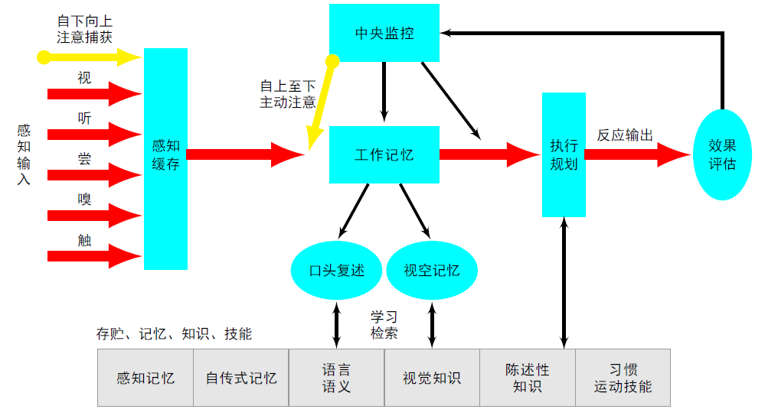

**有限理性决策理论**。西蒙是最早提出“有限理性”观点并对“有限理性”理论的发展作出重大贡献的决策理论学家之一。他认为，人的理性是在心理环境的限度内起作用的，这个环境的限制使决策者只能选择一定量的要素作为其决策依据的“给定条件”；在风险决策中，决策者是以主观预期收益水平的心理标准代替理性状态下的效用最大化标准进行备选方案选择的，从而发生对效用最大化的偏离，呈现出有限的理性。建立在“经济人”假说之上的**完全理性决策理论只是一种理想模式**，不可能指导实际中的决策。西蒙提出了**满意标准和有限理性模型**(Bounded Rationality Model)，用“社会人”取代“经济人”，大大拓展了决策理论的研究领域，这是一个比较现实的模型，它认为**人的理性是处于完全理性和完全非理性之间的一种有限理性**。



29：**情绪产生的机制 \*\*\*\***

我们看到熊会逃跑，是因为我们害怕，还是因为跑所产生的恐惧？最近的研究表明其模式是：**刺激 →潜意识的感情→感觉**。情绪不是情境的思考整合，不是推理，当人们情绪激动时，它不能透过陈述心中的想法来了解这个情绪。**情绪和认知是分开的，但相互作用的心智功能，是靠着不同但有互动的大脑系统来媒介运作的**。

实验表明，**恐惧感受可以在快速且无意识状态下刺激杏仁核**，看到模糊比看到清晰的图像更能让我们产生恐惧情绪。盲视(**blindsight**)的人（大脑枕叶视觉区受损）看不见物体但却能躲避障碍，看不见恐怖图像但能产生恐惧感受。**这表明丘脑到杏仁核底通道的作用**。

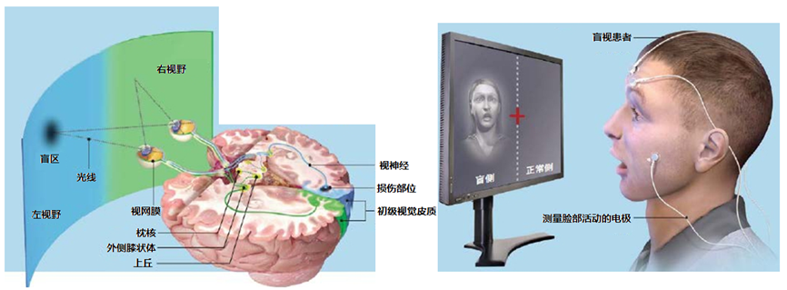

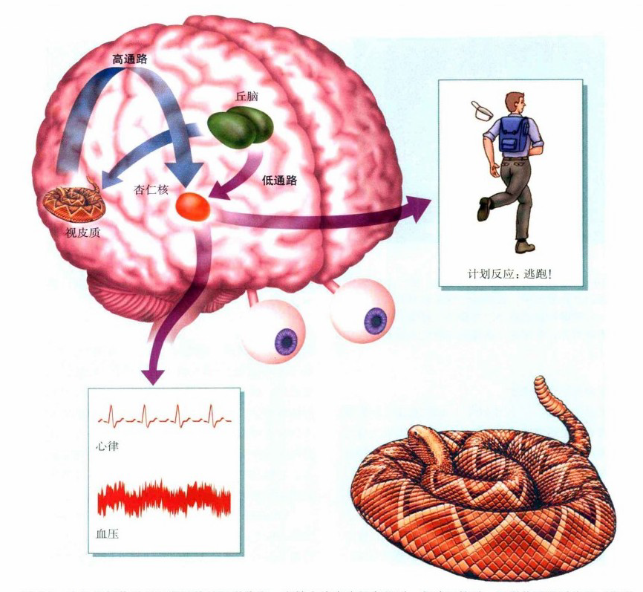

大脑恐惧反应的低通路

30：**情绪反应的相关脑区 \*\*\*\*\***

美国加州大学洛杉矶分校心理学家艾克曼通过大量研究认为，人类具有共通的6种情绪表情，**生气、快乐、厌恶、惊讶、伤心、恐惧**。

恐惧情绪与杏仁核有关；生气的表情会让**眶额皮质（orbitofrontal** **cortex）**及**前扣带回（anterior** **cingulate** **cortex）**活性增强；伤心的情绪会让杏仁核及**右侧颞极（right** **temporal** **pole）**活性增强，即使看到别人难过也会增强这两个区域；厌恶的感受会让**前脑岛（anterior** **insula）**及**前扣带回（anteriorcingulate** **cortex）**活性增强，即使看到别人感受到厌恶也会增强这两个区域。快乐和惊讶情绪的功能脑区尚不明确。

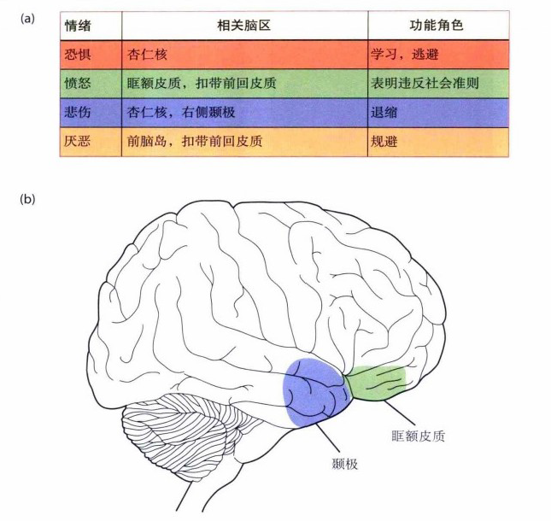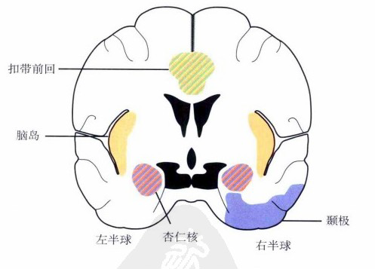

31：**同理心与镜像神经元 \*\*\*\*\***

**同理心，是指在社会认知过程中,能够体会他人的情绪和想法,理解他人的立场和感受,并站在他人的角度思考和处理问题的能力。**又叫做换位思考、神入、移情、共情，即透过自己对自己的认识，来认识他人。1920年代美国心理学家铁钦纳首度使用同理心一词，指的是行为模仿（motormimicry）。同理心一词源自希腊文empatheia（神人），原来是美学理论家用以形容理解他人主观经验的能力。铁钦纳认为同理心源自身体上模仿他人的痛苦，从而引发相同的痛苦感受。

**在我们的脑中，有一群可以反映外在世界的特别细胞，使我们能够理解别人的行为及企图、彼此沟通，并让我们能透过学习而将生存技能传承下去。镜像神经元**是1996年由意大利帕尔马大学首先发现的，这个发现证明在猴脑存在一种特殊神经元，能够像照镜子一样通过内部模仿而辨认出所观察对象的动作行为的潜在意义，并且做出相应的情感反应。镜像神经元之于心理学，犹如DNA之于生物学。

32：**弗林效应\*\*\*\*\***

28年前，新西兰奥塔哥大学的教授詹姆斯•R•弗林(James R.Flynn)发现了一个现象，至今社会学家还在研究，这就是：**从20世纪初以来，全球人类的IQ一直在持续增长。弗林调查了20多个国家的智力测试资料，发现IQ得分每年增长0.3——也就是10年增长3点。这之后，将近30年的跟踪研究，证明了这一全球性变化的统计真实性，这一现象现在被称为弗林效应。而人类的IQ还在不断攀升。**

**大部分的IQ上升来自与抽象推理有关的两个部分**。其中一个部分是“**相似性**”：比如对这个问题——“苹果和桔子的共同点是什么？”“都可以吃”这个答案的得分就没有“都是水果”高，因为后者给出的并不是简单肤浅的属性。另一部分则包括一系列有一定抽象关联的**几何图形**，而受试者要正确地分析出图形之间的关系。

**上升的IQ并不意味着大脑本身的进步，而是我们的思想变得更现代化**。在这类智力测试中，你需要一种能力，去区分抽象概念的类别，并知道这些概念之间有何联系

**33：左右脑分工 \*\*\*\*\***

大量的实验证据表明，**大脑左半球负责聚敛性思考，而右大脑半球则负责扩散性思考，左大脑半球监视的是细节，并以逻辑与分析的方式来加以处理，但缺乏某种决断性与抽象性连接。右大脑半球比较富有想象力，比较直觉，比较倾向整体性的思考，将资讯片段整合成一体。**

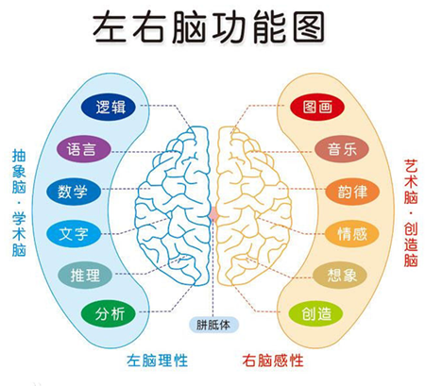

34：**精神病 \*\*\*\***

精神病（或称做精神疾病、心理疾病、心理病），主要是一组以表现在行为、心理活动上的紊乱为主的神经系统疾病。目前研究所得到的结果认为主要是由于家庭、社会环境等外在原因，和患者自身的生理遗传因素、神经生化因素等内在原因相互作用所导致的心理活动、行为、及其神经系统功能紊乱为主要特征的病症。

精神疾病主要分为轻型精神疾病与重型精神疾病。常见的轻型精神疾病有强迫症、抑郁症等。常见的重型精神疾病有精神分裂症等。轻型精神疾病主要是表现在感情障碍（如焦虑、忧郁等），思维障碍（如强迫观念等），但患者思维的认知、逻辑推理能力及其自知力都基本完好。而重型精神病，如精神分裂症的初期患者也可出现焦虑、强迫观念等表现，但此类患者的认知、逻辑推理能力将会变的很差，自知力也几乎全部丧失。对由于大脑病变所导致的器质性精神疾病，或中毒性精神疾病需与一般的功能性精神疾病加以区分。轻型精神疾病有以下几种焦虑症、强迫症、抑郁症、恐怖症等。重型精神疾病有精神分裂症等。

**精神疾病治疗方向有二**。方向一：**基因检测法**。如果能找到各种精神疾病的致病基因，医师便能及早掌握病情，并选择最好的治疗方法。方向二：**脑功能成像技术**。以一起观察大脑的活动情况，可以找出各种疾病特有的异常之处，还可随时掌握治疗效果。

35：**脑认知的性别差异研究\*\*\*\*\***

（1）：神经科学家发现，男性与女性的大脑在解剖结构、化学功能上都有不同之处，这些差异分布在大脑的各处，包括涉及语言、记忆、情绪、视觉、听觉、注意等区域。美国马里兰大学巴尔的摩分校医学院的研究表明，大脑的性差异是由荷尔蒙、基因、及后天环境共同决定的。

（2）：科学家正在研究两性的大脑差异，与两性认知、行为的差异，想找出两者的关联。他们的发现，对于治疗精神分裂症、抑郁症、药物成瘾、创伤后压力失调等神经性疾病，也许能提供重要的睿见。因为不同性别的病人，致病机制也许不同，医师应该针对性别设计治疗方案。

（3）：虽然神经科学家发现大脑在结构和功能上存在性别差异，但是目前没有证据表明这些差异会导致两性在认知功能上存在优劣。有研究表明某些认知能力男性个体之间的差异大于女性，而平均水平相当，例如在数学测验拿高分的族群中，男性人数远超过女性，但是拿低分的族群中，男性人数也远多过女性。

（4）：社会上隐形的性别歧视往往会影响男女在认知能力表现上的评估，例如美国四岁到十八岁学生的数学测验平均分数没有任何明显的性别差异，但在瑞典的一项学术评比中，女性学者所获能力评定指数较具有相同科研产出的男性学者为低。天赋并非男性专利，女性应该增强自信，自信是提升及喜爱科学研究生涯决定性的因素。

36：人脑与机器的融合技术*****

（1）脑深部电刺激（deep brain stimulation，dbs）是指在脑内特定区域(如丘脑下核、苍白球内核、丘脑)植入脑内起搏器，发送电刺激到特定部位的一种创伤性治疗方法。

（2）人工耳蜗是一种电子装置，由体外言语处理器将声音转换为一定编码形式的电信号，通过植入体内的电极系统直接兴奋听神经来恢复或重建聋人的听觉功能。

（3）人工视网膜是在失明者的视网膜下植入的达到一定功效和忍耐度的高科技医疗产品。

（4）脑机接口是在生物脑与智能机器之间建立信息交流的直接通道，既可以解读脑部信号、控制外部设备，也可以将信息编码输入大脑，实现替代、修复、增强或改善脑功能的作用，以实现大脑与智能机器的双向交互、协同工作及功能融合。